4. |  | 6.3.2023 – 12.3.2023
 |  | www.skola-sokolec.cz
 |  | jméno: podpis rodičů:
 | učivo |  | co bych měl/a umět  sebehodnocení
Čj | Skloňování podstatných jmen – rod ženský uč.str 66-70  Slovní druhy – opakování. |  | Píšu správně koncovky pod.jmen rodu  ženského  J K L
Aj | UČ str. 32, 33  PS str. 40, 41 |  | Pojmenuji některá místa a budovy ve městě, spojím je s aktivitou.  Odpovídám na otázku How many?  J K L
VL | Keltové a Slované na našem území  str.8-9 |  | Umím se orientovat v čase a dějinných událostech-porovnám život Keltů a Slovanů  J K L
Inf | Piktogramy, emodži  Kód |  | Předá informaci zakódovanou  pomocí textu či čísel  J K L
Ma | Procvičování - +, -, ., :, slovní úlohy  uč. str. 26-32  G – čtverec, obdélník |  | Probraná učivo umím.  J K L
Př | Ekosystém louka – rostliny.  Test. Uč. str.38-42. |  | Znám stavbu těla u konkrétních rostlin.  J K L
VV | Výtvarná soutěž-požární ochrana dětí |  | Učím se požární prevenciJ K L
PV | Sadba měsíčku zahradního |  | Učím se pěstovat rostlinkuJ K L
TV | Sportovní a pohybové hry |  | Používám a dodržuji pravidla při hřeJ K L
Hodnocení učitele: J K L
J
L
7.3. čtenářská dílna v knihovně
9.3. Toulcův dvůr sraz 7:15 před OÚ, návrat cca 16:40 hod. vybíráme 350 Kč
objednaná čepice 189 Kč – zaplatit co nejdříve


Gringotova banka úkol č.26

LOVCI MAMUTŮ
Vylušti rébusy, z písmen slož slova:
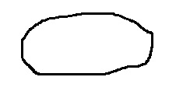
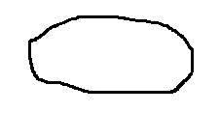
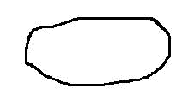
KVĚRPA CELOV KENĚJSY
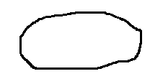
PĚTŠO TUMAM ZARUPOKE

Zamysli se nad tím, jaké dovednosti potřeboval pravěký člověk pro svůj život. Svůj výběr zdůvodni.
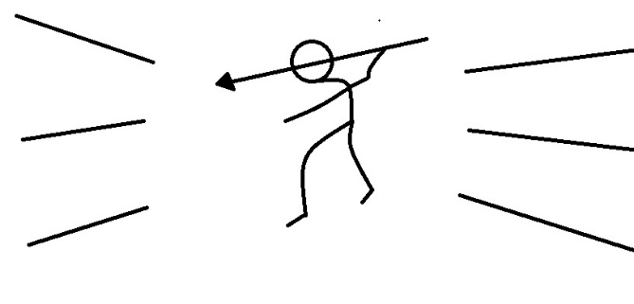

Nakresli, jak si představuješ vybavení pravěké domácnosti. Zdůvodni své návrhy.

